8. Big Data a jejich analýza
Nástup webu, mobilních zařízení a dalších technologií zapříčinil zásadní změnu charakteru dat a způsobu jejich využití. Mnohé společnosti si dnes uvědomují, jak důležitou roli mohou pro dosažení jejich obchodních cílů hrát právě Big Data. Může jít např. o identifikaci faktorů, které ovlivňují rozhodnutí zákazníků o nákupu. Informace získané analýzou Velkých dat tak mohou firmám pomoci zlepšit jejich fungování, zajistit lepší konkurenceschopnost a růst jejich výnosů.
Pozn.: otázky v této kapitole se vztahují k roku předcházejícímu šetření, tj. zde konkrétně roku 2017

Hlavní zjištění
- Analýze Velkých dat se v roce 2017 věnovala necelá desetina firem v ČR. Big Data analyzují především velké společnosti (24 %) a firmy působící v odvětvové sekci CZ-NACE J Informační a komunikační činnosti. Využití Velkých dat se dále uplatňuje v odvětví CZ-NACE H Doprava a skladování a z průmyslových odvětví ve výrobě automobilů a dalších dopravních prostředků.
- Big Data se dají pro analýzu a další využití získávat z nejrůznějších zdrojů. Provedené šetření ukázalo, že nejvíce firem v ČR, které s Velkými daty pracují, analyzuje data o poloze pocházející např. z přístrojů využívajících GPS. Druhými nejčastěji využívanými zdroji Velkých dat jsou vlastní firemní data generovaná provozem chytrých zařízení, která vznikají např. užitím digitálních senzorů. S Velkými daty o poloze pracují nejčastěji firmy zabývající se dopravou a skladováním. S Velkými daty vytvářenými během provozu chytrých zařízení nebo senzorů pracují nejčastěji firmy z IT oboru a společnosti působící v energetice (CZ-NACE D+E).
- Pokud firma analyzuje Big Data, ukazuje se, že se této činnosti výrazně častěji věnují vlastní zaměstnanci firmy než najatí externí specialisté. Část firem (nejčastěji velké subjekty s více než 250 zaměstnanci) ale na tuto analýzu využívá jak vlastních zaměstnanců, tak těch externích. Vlastní zaměstnance využívají pro analýzu Velkých dat spíše malé firmy a podle odvětví jsou to podle předpokladů nejčastěji firmy působící v oblasti IT.
- České firmy jsou v mezinárodním srovnání využívání Big Data pod průměrem EU28. Evropskému žebříčku dominují Malta, Nizozemsko, Belgie, Irsko a Finsko. V každé této zemi se analýze Big Data v roce 2017 věnovala více než pětina subjektů. Ukazuje se také, že v jiných evropských zemích firmy častěji než v ČR analyzují Big Data pocházející ze sociálních sítí a jiných sociálních médií i data o poloze z přenosných zařízení.
Graf 8.1: Firmy v zemích EU analyzující Big Data v roce 2017
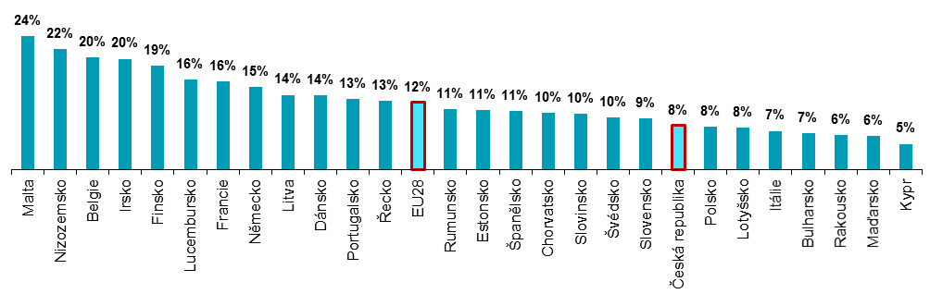
podíl na celkovém počtu firem s 10 a více zaměstnanci v dané zemi zdroj dat: Eurostat, prosinec 2018
Graf 8.2: Firmy v ČR využívající/analyzující Big Data v roce 2017
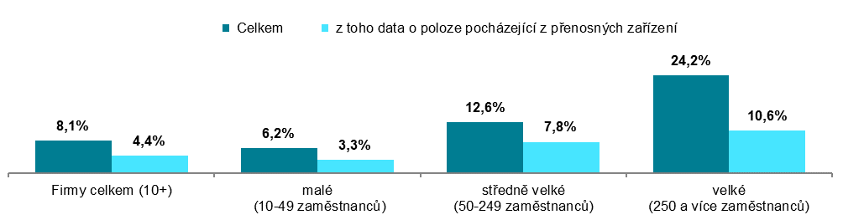
podíl na celkovém počtu firem s 10 a více zaměstnanci v dané velikostní skupině (v %)

Tab. 8.1: Firmy v ČR využívající/analyzující Big Data v roce 2017
 | Firmy, které analyzovaly Big Data celkem | zdroje Big Data |  |  |  | podle toho, kdo analýzu prováděl
 |  | vlastní data generovaná provozem chytrých zařízení | data  o poloze  z přenosných zařízení | data ze sociálních sítí  a jiných médií | data  z jiných zdrojů | vlastní zaměstnanci | externisté
Firmy celkem (10+) | 8,1 | 3,6 | 4,4 | 2,6 | 1,9 | 6,6 | 2,9
Velikost firmy
10–49 zaměstnanců | 6,2 | 2,6 | 3,3 | 2,1 | 1,3 | 4,9 | 2,2
50–249 zaměstnanců | 12,6 | 5,2 | 7,8 | 4,0 | 3,0 | 10,8 | 4,7
250 a více zaměstnanců | 24,2 | 15,9 | 10,6 | 5,6 | 7,0 | 21,2 | 9,5
Odvětví (ekonomická činnost)
Zpracovatelský průmysl | 6,4 | 3,2 | 3,4 | 1,0 | 1,5 | 5,3 | 2,1
Výroba a rozvod energie, plynu, tepla | 6,4 | 3,7 | 3,5 | 1,3 | 0,7 | 6,2 | 1,7
Stavebnictví | 6,0 | 2,0 | 5,0 | 0,3 | 0,0 | 5,0 | 1,4
Obchod a opravy motorových vozidel | 8,2 | 3,9 | 3,9 | 3,8 | 1,7 | 5,1 | 5,6
Velkoobchod | 10,3 | 4,0 | 5,6 | 4,2 | 2,0 | 8,3 | 2,5
Maloobchod | 4,9 | 1,9 | 1,3 | 2,3 | 2,8 | 4,0 | 2,4
Doprava a skladování | 13,5 | 2,9 | 12,9 | 0,4 | 1,5 | 10,6 | 4,4
Ubytování | 6,3 | 1,0 | 1,1 | 5,2 | 0,9 | 4,8 | 3,5
Stravování a pohostinství | 7,7 | 3,6 | 3,5 | 6,2 | 0,5 | 4,8 | 4,5
Činnosti cestovních agentur a kanceláří | 7,0 | 1,4 | 1,5 | 4,7 | 4,6 | 3,9 | 3,8
Audiovizuální činnosti; vydavatelství | 17,3 | 6,6 | 5,9 | 10,6 | 7,2 | 14,4 | 8,2
Telekomunikační činnosti | 18,4 | 9,2 | 8,4 | 4,3 | 5,3 | 15,1 | 4,6
Činnosti v oblasti IT | 19,9 | 12,6 | 8,2 | 8,3 | 11,7 | 19,0 | 3,7
Činnosti v oblasti nemovitostí | 3,6 | 1,5 | 2,1 | 1,6 | 0,9 | 2,9 | 1,8
Profesní, vědecké a technické činnosti | 9,5 | 6,2 | 2,5 | 5,0 | 3,0 | 7,7 | 4,9
Ostatní administrativní a podpůrné činnosti | 8,0 | 3,5 | 3,5 | 3,5 | 1,6 | 6,3 | 4,1
podíl na celkovém počtu firem s 10 a více zaměstnanci v dané velikostní a odvětvové skupině (v %)
Graf 8.3: Kdo prováděl analýzu Big Data ve firmách v ČR v roce 2017
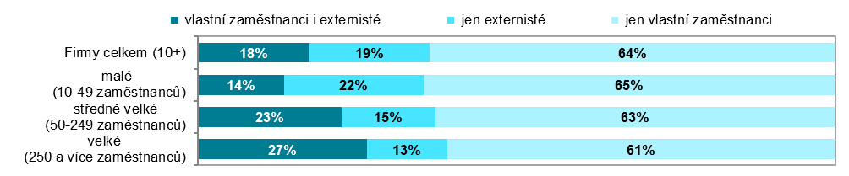
podíl na celkovém počtu firem s 10 a více zaměstnanci analyzujících Big Data v dané velikostní skupině (v %)
Zdroj: Český statistický úřad, 2018

Zdrojem dat pro mezinárodní srovnání je databáze Eurostatu, která byla aktualizována v polovině prosince 2018: http://ec.europa.eu/eurostat/web/digital-economy-and-society/data/comprehensive-database

